Версия 2019.1

АРМ Комплектатор
1. Режим «Создание/Пополнение записей КСУ». Уточнение, пополнение алгоритма сбора данных:
- Добавлено поле 21, в которое записываются имена БД, по которым выполнялся режим пополнения. В таблицу rksu.fst добавлены строки с методом 6.
Сведения добавлены в формат просмотра.
- В формате просмотра и в таблице TksuFull для показа данных «Всего наименований» используется сумма значений полей:
45^4 - количество наименований всего без периодики
155^V - количество наименований журналов всего
155^X - количество наименований газет всего
- В формате просмотра и в таблице TksuFull для показа данных «Всего наименований впервые» используется сумма значений полей:
17^A - количество наименований без периодики впервые
155^P - количество наименований журналов впервые
155^L - количество наименований газет впервые
Для подсчета журналов и газет, поступивших впервые, считаются те описания, у которых в записи номера с наименьшей датой заданное значение КСУ встретилось в первом повторении.
- Добавлены параметры, отображающие поступление электронных изданий:
В поле 45^L подсчитывается количество наименований электронных изданий (ЭИ). ЭИ издание. В предыдущих версиях считались кол-ва экземпляров в поле 45^G. Добавлено в формат KSUW.
В поле 44^- подсчитывается количество наименований электронных изданий по направлениям.
В поле 147^C – подсчитывается количество физических единиц экземпляров электронных документов. Добавлено в формат KSUW.
ЭИ определяется по одному из признаков: поле 900^t содержит код «l» или непустое поле 230.
Эти данные используются в таблице TksuFull.
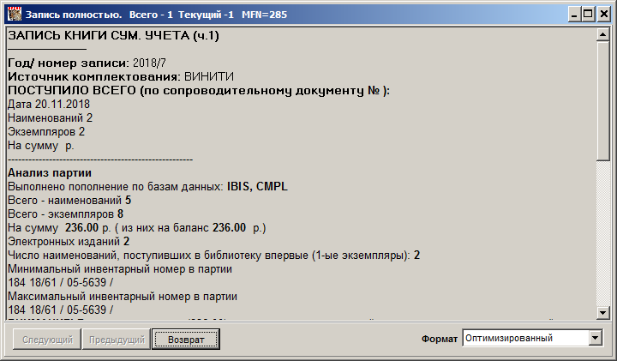

2. Режим «Создание/Пополнение итоговых…». Режим формирования итоговых данных по всем записям КСУ заменен на сбор данных непосредственно по БД каталога, при этом можно задать несколько БД каталога. Выполняется на записях каталога, отбираемых по запросу SchTotal="I=$", т.е. отбираются все издания, имеющие поле 903 (шифр издания).
На записях выполняется формат FmtKsTotal=RksuITG, который формирует данные для полей 17, 18, 45, 47, 48, 49, 145, 155. Эти данные суммируются по всем записям (запроса) и помещаются в записи итоговой КСУ. Суммируются экземпляры, статус которых отличен от ‘2, 6,7’.
При формировании итоговой КСУ имена БД, по которым выполнялось пополнение, вносятся в поле записи КСУ с меткой StaKsuMetDbn=21

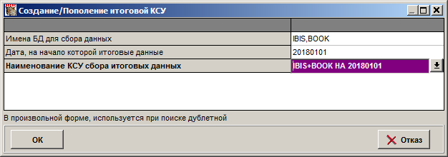

Далее эти записи удобно использовать при формировании таблицы движения фонда за год, как базовая запись на начало года.
Отличие от предыдущего способа подсчета:
- по старому – данные считались по записям КСУ поступления (со знаком +) и выбытия (со знаком -), в итоговую запись добавлялись номера КСУ, поступления и выбытия, по которым выполнялся подсчет;
- по новому – считаются реальные данные, списанные экземпляры не считаются, нет необходимости запоминать номера КСУ.
В связанном списке отображаются записи КСУ. В первом случае – это записи КСУ поступления и выбытия, во втором списке – только записи КСУ поступления, более ранние по дате.

3. Электронные сетевые ресурсы (ЭР).
В соответствии с ГОСТ в описание ЭР добавляется код типа документа в поле 900^t значение «l1» из обновленного справочника 900t.mnu.
Если ресурс описывается в БД комплектования в РЛ ZK, то данные как об ЭР располагаются на странице «Электронный ресурс». На странице поля 230, 337, 951.
В поле 951 добавлены элементы описания (подполя):
- Номер реестра сетевого учета (РСУ). Подается словарь БД CMPL, префикс словаря NRSU=, термины словаря – это данные поля 881^A записи RSU.
- Дата обращения к ресурсу, иначе дата начала доступа. Подается словарь БД CMPL термином номера РСУ, при выборе номера вводится дата из записи РСУ поля 881^E.
- Дата окончания срока доступа. Подается словарь БД CMPL термином номера РСУ, при выборе номера вводится дата из записи РСУ поля 881^F.
- Режим доступа, определяется справочником RD4.mnu

4. Вид словаря «Номер СЕТЕВОГО действующего удаленного ресурса», «Номера ВСЕХ записей РСУ».
На странице «Поступление» добавлен вид словаря «Номер сетевого действующего удаленного ресурса». Терминами словаря являются данные поля 881^A из записей РСУ. В связанном списке:
- Если в описании записи РСУ в качестве имени БД каталога записано имя CMPL, то в правом окне сами записи БД CMPL с данным значением номера РСУ.
- Если в описании записи РСУ в качестве имени записано имя БД каталога, то в правом окне формируются «брифы» этих записей каталога, НО не сами записи. По этой причине изменена расцветка окна со списком и не действуют кнопки отметок записей, см. рис.
- Если в описании записи РСУ отсутствует имя БД каталога, то в качестве имени БД берется значение параметра ELRES (настройка), если параметр отсутствует, то значение параметра EKP, если параметр EKP отсутствует, то IBIS.
Т.о. разведены параметры секции PRIVATE – EKP и ELRES, которые оба задают имена БД каталога, во втором случае только для БД, содержащей описания сетевых удаленных ресурсов.
Для доступа к самим записям ЭР с неким номером РСУ следует установить БД каталога и выбрать вид поиска «№ реестра ….».
Также организован словарь, в котором отображаются все номера РСУ – действующие и те, у которых закончился срок действия и в записи РСУ сформирован признак 881^W – доступ завершен.
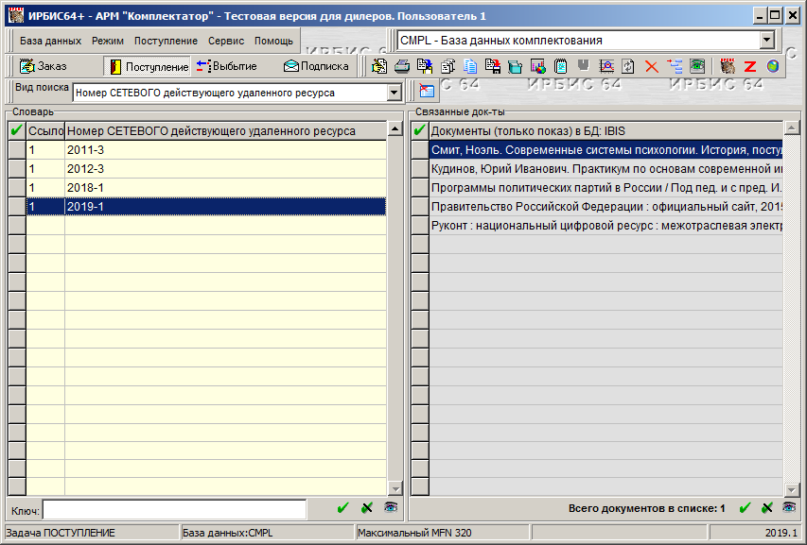

5. Продление действия сетевого удаленного ресурса.
Если действующий договор завершается по истечении даты (или другие причины), то предлагается технология его продления – ввод новой записи РСУ с другими данным, но с привязкой к тем же описаниям из БД каталога.
Это можно сделать через режим «Глобальная корректировка», отметив в словаре номер РСУ и выбрав задание ProLongNet. В опросном листе предлагается задать сведения о номере отмеченного РСУ, новом значении, другие данные. В отмеченной записи будет проставлен признак «Доступ завершен», его номер не будет показываться в словаре действующих номеров РСУ.

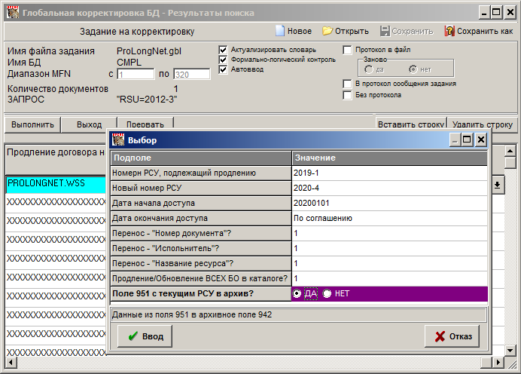

6. Запись реестра суммарного учета.
В записи реестра суммарного учета в БД CMPL добавлено подполе «Имя БД каталога» (881^p, необязательное), в которой располагаются описания ресурсов. В окне полного описания показывается имя БД из записи РСУ. Кроме того, вычисляется количество документов по данному номеру РСУ в БД с именем – из записи РСУ (881^p). Если имя БД каталога не задано, то имя БД берется из параметра ELRES (настройка), если параметр ELRES не задан, то из параметра EKP (настройка), если параметр EKP не задан, то «IBIS».
Добавлены атрибуты организации-исполнителя, если описание организации имеется в БД CMPL

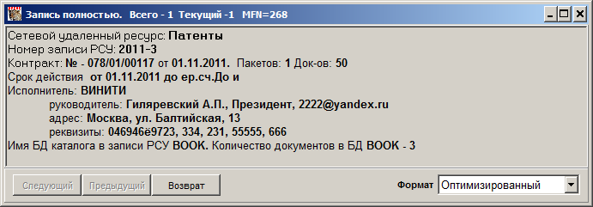

Можно (и предпочтительно) описания самих ресурсов вводить в БД каталога, без предварительного ввода в БД CMPL. Саму же запись реестра сетевых ресурсов вводить в БД CMPL.
Ввод данных будет зависеть от того, какие описания были введены первыми:
- Если первыми вводились данные в БД каталога, то при создании записи РСУ в БД CMPL данные следует взять из записей каталога. Для этого подаются словари:
- Для ввода номера РСУ словарь номеров РСУ по БД каталога. Т.к. неизвестно в какую БД введены описания ЭР, то в РЛ 881.wss используется метод ввода 17, в котором имя БД и префикс словаря задаются форматом. В формате используется имя БД каталога, заданное в настройке в параметре ELRES. Т.е. если выполняется ввод новой записи РСУ для описаний, уже введенных в БД «ААА», то имя БД ААА надо внести в настройку (на время ввода записей РСУ)
- Для ввода дат начала и окончания доступа также используется словарь РСУ по БД каталога, но ввод происходит из подполей 951 начала и окончания доступа.
- Если вначале была создана запись РСУ в БД CMPL, введены – номер РСУ, дата начала и окончания доступа, - то при описании ресурса в БД каталога можно воспользоваться словарями, которые подаются по БД CMPL (или ввести вручную).
Добавлена выходная таблица, в которой можно вывести список описаний из БД каталога для отмеченных (можно всех) записей РСУ. Пример в п. 7.

7. Выходные формы.
7.1. Изменения в форме движения фонда за год краткая:
- Добавлена колонка «Электронные ресурсы», в которой подсчитываются данные поля 45^L записи КСУ, т.е. количество наименований поступивших электронных изданий.
- В колонках наименований замена отображаемых полей:
Наименований на баланс – в строке состояния значение поля 45^., в строке поступления-выбытия значение поля 17^1.
Наименований не на баланс – в строке состояния значение поля 45^:, в строке поступления-выбытия поле 17^2. Поле 17^2 содержит сумму наименований не периодических изданий «не на баланс» и номеров периодических изданий (которые всегда «не на баланс»).
Наименований всего - в строке состояния сумма значений полей 45^4 и 155^V и 155^X, в строке поступления-выбытия сумма значений полей 17^A и 155^P и 155^L.
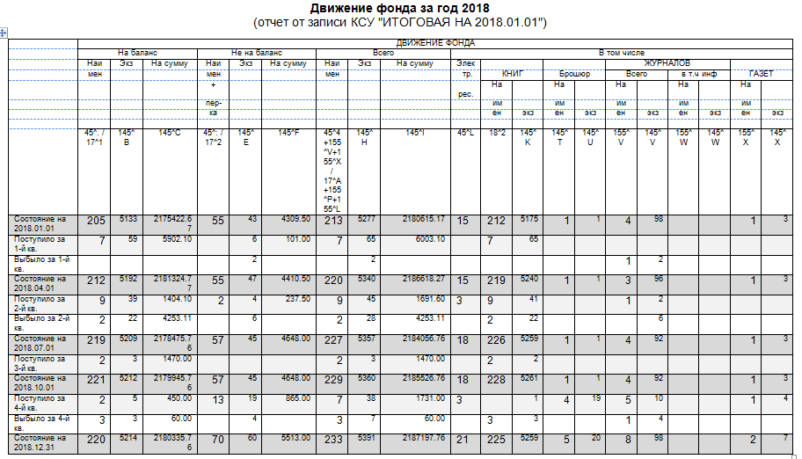

Последняя строка таблицы показывает состояние на конец заданного кода, или на начало следующего. Если сформировать итоговую запись КСУ на начало следующего года, то данные в ней могут не совпасть с упомянутой последней строкой. Это может происходить, если имелись поступления, у которых либо нет описаний экземпляров, либо экземпляры не приписаны ни к каким КСУ.
Для таблицы прилагается проверочная таблица CheckYearMove. Показывает данные базовой итоговой и всех записей КСУ, по которых формируется таблица движения.
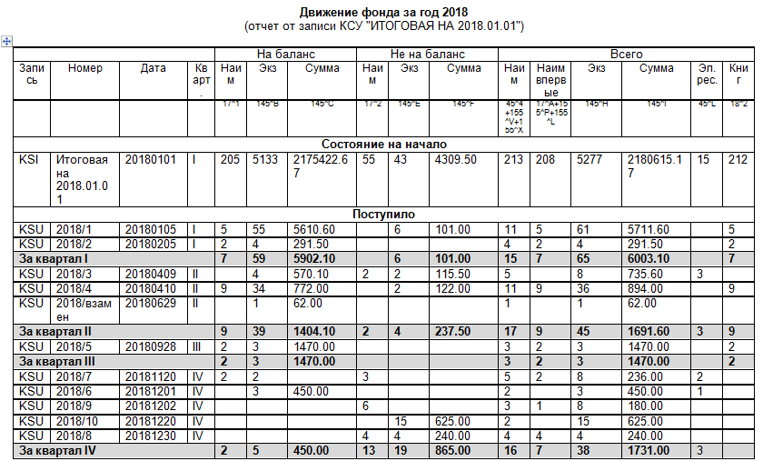

7.2. Изменен список выходных форм в задаче Поступление. Вместо набора таблиц под общим заглавием «Лист КСУ…» предлагается таблица, которая реализует общий вариант – «Лист КСУ - Форма КСУ полная для подразделения, источника, интервала дат». В листе опроса заложены параметры:
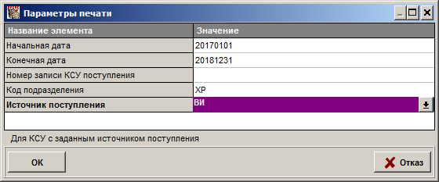

Имя новой таблицы – TksuFull. Кроме основных данных она содержит:
- кол-во наименований общее, без задания кода подразделения и источника поступления определяется как сумма полей: v45^4, 155^V, v155^X
- кол-во наименований, поступивших впервые, без задания кода подразделения и источника поступления определяется как сумма полей: v17^A, 155^P, v155^L
- кол-во электронных изданий
- кол-во экземпляров электронных изданий
- сумма по партии
- по видам – книги, журналы, брошюры
- по содержанию – по полю раздел знания

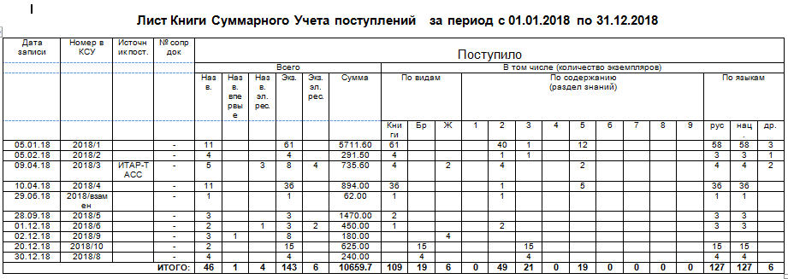

Электронные издания определяются по алгоритму:
- поле «тип документа» (900^t) содержит значение «l» или
- присутствует поле «электронный ресурс» (230)
Имя нового списка таблиц – TABPRWN.mnu, оно задается в параметре секции DISPLAY TabMnuForR=tabprwN.mnu. Если надо вернуться к прежнему списку таблиц, то в указанном параметре следует восстановить имя TABPRW.mnu.

7.3. Для сетевых удаленных ресурсов добавлена таблица, которая отображает список БО записей каталога, приписанных к записям РСУ.
Имя таблицы Rsu_OUTList.
В опросном листе можно задать:
- Имя БД каталога для отбора записей, приписанных к номеру РСУ. Если имя БД каталога не задано, то отбор записей будет выполняться в БД каталоге с именем из записи РСУ. Если и в записи РСУ не задано имя БД, то это будет «ibis».
- Номер конкретной записи РСУ. При этом имя БД каталога задавать не нужно, если оно есть в записи РСУ. Если задать имя БД каталога, не совпадающее с тем, что в записи РСУ, то таблица будет пустая.
- Интервал времени, в котором действуют ресурсы. Для выбора подаются словари по БД CMPL и по значениям из записей РСУ.
Пример:

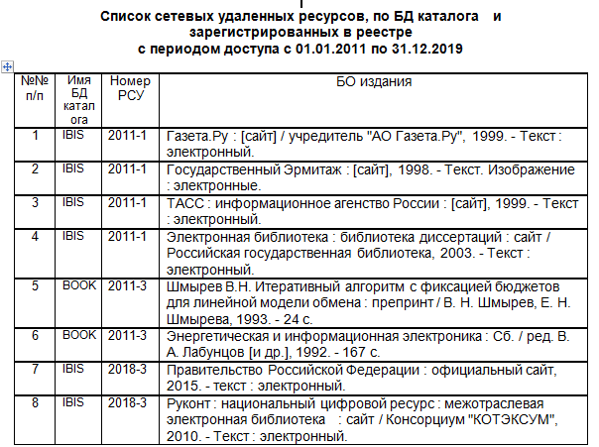

8. Выбытие.
8.1. Добавлено задание единого места хранения в режимах списания: по названию книг, по названию журналов, по файлу. На нижней панели появляется кнопка, по которой можно выбрать из справочника место хранения, из которого будет выполняться списание. В протоколе будет указано, что было задано место хранения.
В случае книг и журналов, если задано единое место списания, выбор индивидуального места списания для отдельного издания будет заблокирован.
В случае книг и журналов, если задано единое место списания, выбор индивидуального места списания для отдельного издания будет заблокирован.
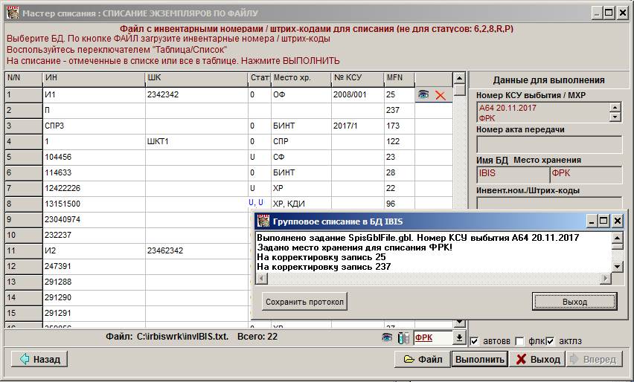

8.2. Добавлен протокол о списании при спиcании «Журналы целиком»

9. Режим «Просмотр/Печать списка/таблицы». При отображении данных в таблице добавлена возможность суммировать данные в колонках, при этом добавляется нижняя строка с суммами. Те колонки, по которым следует выполнять суммирование, в редакторе РЛ помечаются 1 (единицей) в столбце «Индекс контекстной помощи».
Таблица задается в файле РЛ подполей, как правило ее имя начинается с «!Tab», файлы располагаются в Deposit. Пример, таблица «!TabITG»:

